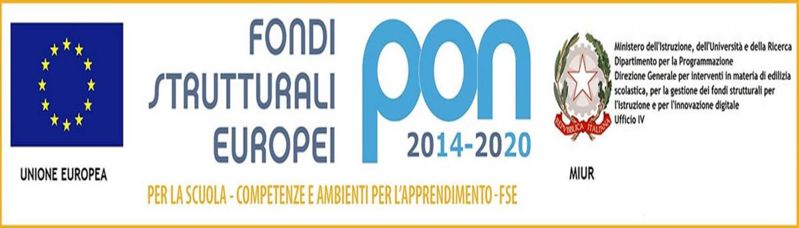

Istituto Comprensivo Statale“Renato Fucini”

Via F.lli Antoni, 10 • 56121 Pisa Tel. 050.20028 • Codice Fiscale 80005730504
E-mail: piic82100l@istruzione.it PEC : PIIC82100L@pec.istruzione.it
Web: comprensivofucinipisa.edu.it

Circolare n. 48 bis Pisa, lì 08/10/2019
Ai docenti di lingua inglese
e francese della scuola primaria
e secondaria di primo grado
A tutto l’istituto
Al sito WEB di Istituto

Oggetto: Presentazione dei progetti inerenti le lingue straniere – INTEGRAZIONE ORARIO

Si informano i docenti di lingua inglese e francese della scuola primaria e secondaria di primo grado che il 15/10/2019 presso l’IC Fucini (via Fratelli Antoni 10) dalle ore 16:45 alle ore 18:45 si terrà un incontro per la presentazione dei progetti inerenti le lingue straniere per l’anno scolastico 2019/20.

FS: Costagli e Vitale

F.to Il Dirigente Scolastico
Prof. Alessandro Bonsignori
Firma autografa sostituita a mezzo stampa
ai sensi dell’art. 3, comma 2 del decreto legislativo n. 39/1993

